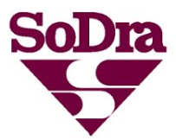

2014 m. rugpjūčio 27 d.

„Sodros“ darbuotojai nesilanko gyventojų namuose

Valstybinio socialinio draudimo fondo valdybos Utenos skyrius informuoja, kad „Sodros“ darbuotojai niekada nesilanko gyventojų namuose. Sulaukus įtartinų asmenų, raginame jais nepasitikėti, neatskleisti jokių asmeninių duomenų, nepasirašyti jokių dokumentų ir nedelsiant apie tai informuoti policiją.
Raginame nepasitikėti ir telefonu paskambinusiais asmenimis, kurie, prisistatę „Sodros“ darbuotojais, prašo atskleisti asmens kodą ar banko sąskaitos numerį. „Sodros“ darbuotojai savo iniciatyva telefonu niekada neprašo jokių asmeninių duomenų. Apie tokius asmenis taip pat reikėtų pranešti policijai.

VSDFV Utenos skyrius

